**Всероссийский педагогический журнал «Современный урок»**

**Всероссийский конкурс «Педагогические секреты»**

*Малышева Ирина Николаевна*

*Учитель математики МБОУ СОШ №3*

*имени Героя Российской Федерации И. В. Коробова*

*г. Вязьмы Смоленской области*

**Лайфхаки для решения некоторых задач ЕГЭ по математике**

Лайфха́к[1] (англ. life hack) — хитрость или полезный совет, помогающий эффективно решить ту или иную проблему. Для него характерен такой признак, как экономия ресурсов, оригинальное видение проблемы, упрощение различных сфер жизни, лёгкость в применении, польза для других.

Лайфхаки в математике — это такие секреты и хитрости для быстрого и эффективного решения. Ведь на экзамене очень важен выигрыш во времени.

В этой статье расскажу о своих педагогических находках-применение лайфхаков на уроках алгебры и геометрии.

**Алгебраические лайфхаки**

**Лайфхак 1**

Изучая свойства логарифмов, помимо простейших формул, находящихся в школьном учебнике алгебры, всегда предлагаю ученикам дополнительный справочный материал.

Так, презентуя формулу , прошу ее доказать, указать ограничения на буквы и далее запускать в эксплуатацию.

**Тип 6** №[315121](https://math-ege.sdamgia.ru/problem?id=315121) (*математика профильный уровень).*

Решить уравнение $3^{\log_{9}\left(5х-5\right)}=5$

Применяя формулу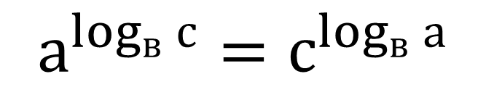, последовательно имеем: ${\left(5х-5\right)}^{\log_{9}{3}}=5$; ${(5х-5)}^{\frac{1}{2}}$ =5; (5х-5) = 52; 5х=30; х=6

Важно не забыть проверить найденный корень. Помним, что выражение, стоящее под знаком логарифма больше нуля.

5*6-5 $>0$-верно.

Ответ: 6

**Тип 15** *(И. В. Ященко Математика 36 вариантов, 2017)*

$3^{\log_{2}{х^{2}}}+2{\left|х\right|}^{\log_{2}{9}}≤3*{\left(\frac{1}{3}\right)}^{\log_{0,5}\left(2х+3\right)}$

ОДЗ: $\left\{\begin{aligned}х≠0 \\ х>-1,5\end{aligned}\right.$

Выполним преобразования: ${\left|х\right|}^{\log_{2}{9}}={\left|х\right|}^{{2log}_{2}{3}}=({х^{2})}^{\log_{2}{3}}=3^{\log_{2}{х^{2}}}$

Итак,

3 $3^{\log_{2}{х^{2}}}≤3*3^{\log_{2}\left(2х+3\right)}$



$$3^{\log_{2}{х^{2}}}≤3^{\log_{2}\left(2х+3\right)}$$



$\log_{2}{х^{2}≤}\log_{2}\left(2х+3\right)$*

, учитывая возрастание логарифмической функции с основанием 2, имеем $х^{2}≤\left(2х+3\right)$, $х^{2}$-2х-3 $≤$ 0, $х ∈\left[-1;3\right]$.

Учитывая ОДЗ, имеем: х $∈\left[-1;\left.0\right)∪\left(0;\left.3\right]\right.\right.$

Ответ: $\left[-1;\left.0\right);\left(0;\left.3\right]\right.\right.$

**Тип 8**  № [510384](https://ege.sdamgia.ru/problem?id=510384) На ри­сун­ке изоб­ра­же­ны гра­фик функ­ции *y* = *f*(*x*) и ка­са­тель­ная к нему в точке с абс­цис­сой *x*0. Най­ди­те зна­че­ние про­из­вод­ной функ­ции *f*(*x*) в точке *x*0.

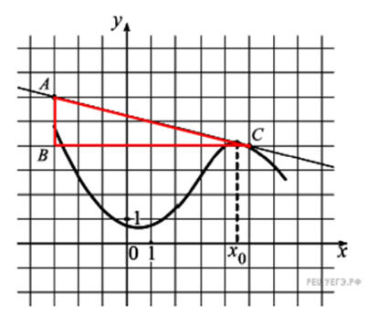Зна­че­ние про­из­вод­ной в точке ка­са­ния равно уг­ло­во­му ко­эф­фи­ци­ен­ту ка­са­тель­ной, ко­то­рый в свою оче­редь равен тан­ген­су угла на­кло­на дан­ной ка­са­тель­ной к положительному направлению оси абс­цисс. По­стро­им тре­уголь­ник с вер­ши­на­ми в точ­ках *A* (−3; 6), *B* (−3; 4), *C* (5; 4). Угол на­кло­на ка­са­тель­ной к оси абс­цисс будет равен углу, смеж­но­му с углом *ACB*.

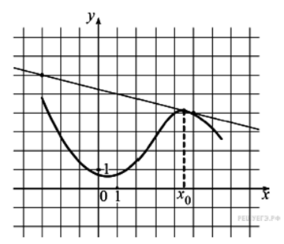 **Лайфхак 2**

Используем формулу для нахождения углового коэффициента ,

где (х1; у1), (х2; у2)- точки, принадлежащие касательной.

Определяем по графику точки, принадлежащие касательной: (−3; 6), (5; 4). Пользуясь формулой, получаем ответ -0,25.

**Лайфхак 3** В решении задач на растворы, встречающиеся в КИМах ОГЭ и ЕГЭ методом Магницкого (метод «рыбки»).

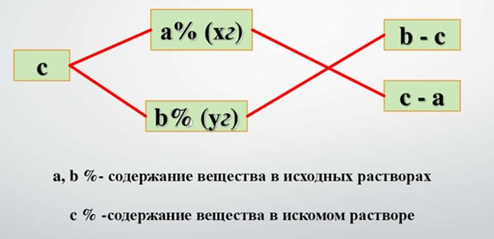**Описание метода «рыбки»:**

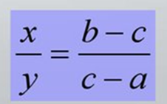Друг под другом фиксируются содержания веществ, имеющихся растворов (сплавов), слева посередине — содержание вещества в растворе (сплаве), который должен получиться после смешивания. Затем составляем и решаем пропорцию отношения масс растворов и долей растворов в конечно сплаве.

**Тип 10** № [99571](https://math-ege.sdamgia.ru/problem?id=99571) В сосуд, содержащий 5 литров 12 – процентного водного раствора некоторого вещества, добавили 7 литров воды. Сколько процентов составляет концентрация получившегося раствора?

Составляем схему – «рыбку».

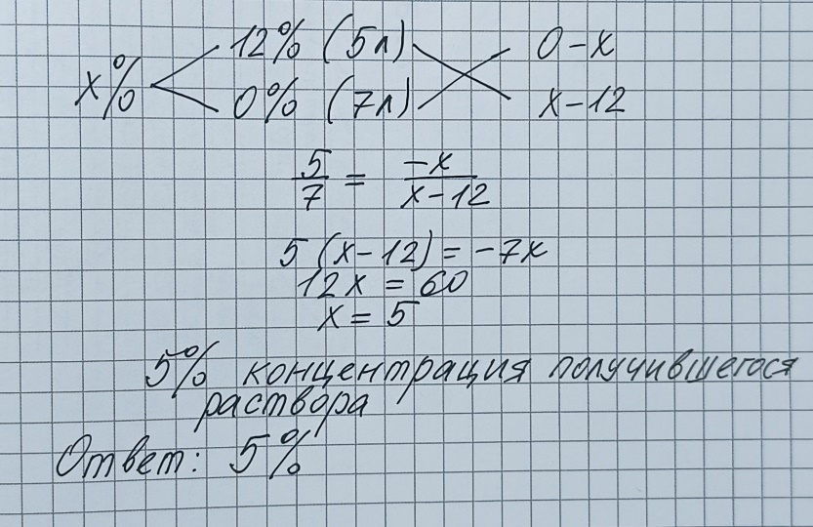 

решаем получившееся уравнение 5*(х-12) = 7* (0-х); 5х-60= -7х; 12х=60; х=5

5%- концентрация получившегося раствора.

Ответ: 5

**Геометические лайфхаки**

**Лайфхак 1**

**Тип 9** № [27556](https://mathb-ege.sdamgia.ru/problem?id=27556) Найдите площадь трапеции, изображенной на клетчатой бумаге с размером клетки 1 см  х 1 см (см. рис.). Ответ дайте в квадратных сантиметрах.

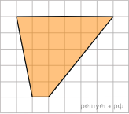Для нахождения площади трапеции можно воспользоваться формулой Пика. Это формула для нахождения площади фигуры, построенной на листе в клетку (треугольник, квадрат, трапеция, прямоугольник, многоугольник).

**S = В + $\frac{Г}{2}$– 1,** где В-количество целочисленных точек внутри многоугольника, Г- количество целочисленных точек на границе многоугольника.

Имеем, В=13, Г= 9, Sтрапеции = 14 + $\frac{9}{2}$-1=17,5

**Лайфхак 2**

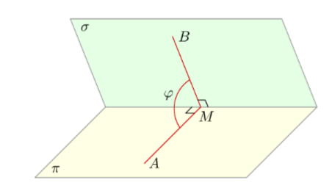Для нахождения угла между плоскостями школьный учебник геометрии предлагает метод перпендикуляров к линии пересечения плоскостей. И этот метод хорошо работает для задач из школьного учебника. Градусная мера $∠$ $φ$ = ∠AMB является градусной мерой двугранного угла, образованного полуплоскостями $π$ и σ.

В тоже время в №14 письменной части ЕГЭ по математике профильного уровня также встречаются задачи на нахождения угла между плоскостями, и, как показывает практика, построение перпендикуляров к линии пересечения плоскостей не самый удобный метод нахождения угла между плоскостями.

Знакомимся с новым методом: угол между плоскостями равен углу между прямыми, перпендикулярными к этим плоскостям, проведенными из одной точки.

Доказываем и запускаем в эксплуатацию.

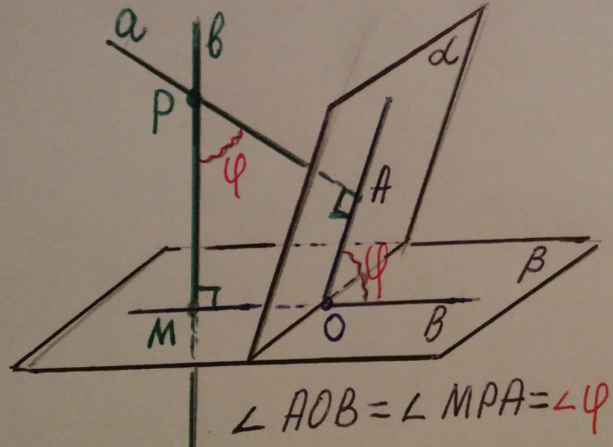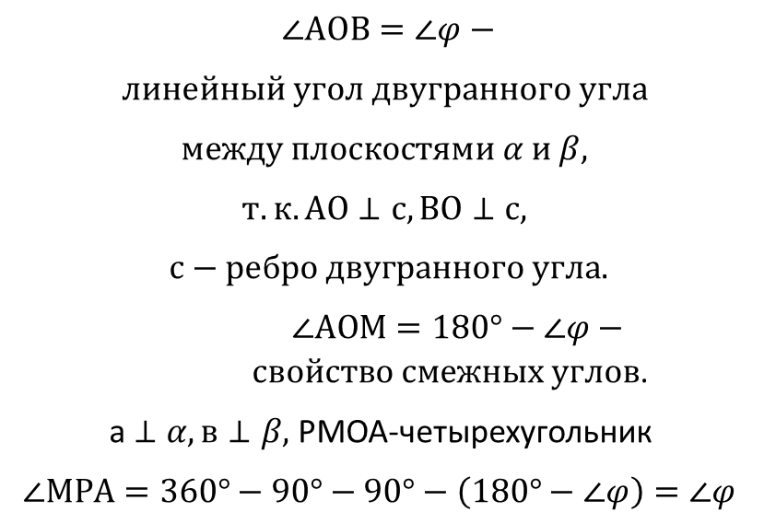

**Тип 14** *(И. В. Ященко 50 вариантов, 2017 год, тренировочная работа 5)*

Дан куб АВСДА1В1С1Д1.  
а) Доказать, что прямая В1Д перпендикулярна плоскости А1ВС1  
б) Найти угол между плоскостями АВ1С1 и А1В1С.

б)  
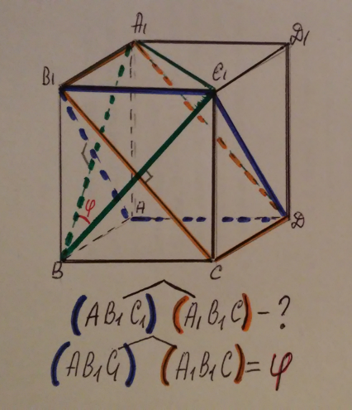 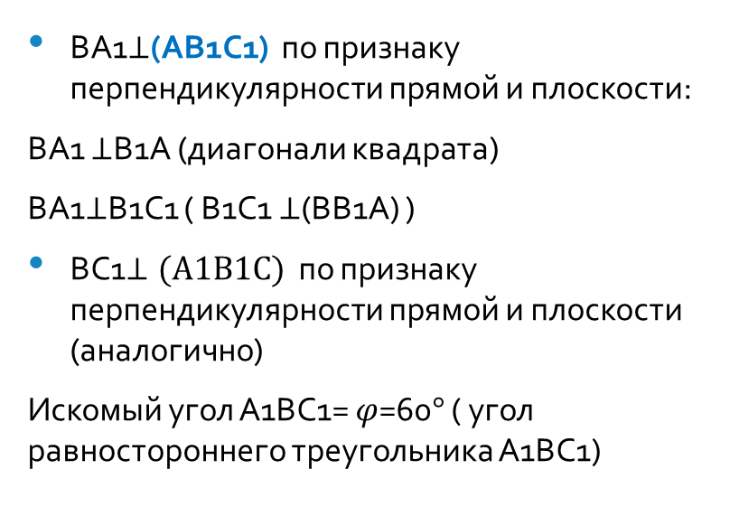

**Заключение**

Лайфхаки могут упростить решение сложных математических задачи, позволяя решать их быстрее и эффективнее, они избавляют от необходимости запоминать и применять громоздкие методы -имеем экономию времени и усилий.

Лайфхаки предоставляют систематизированные и проверенные методы, которые помогают уменьшить вероятность ошибок. Они особенно полезны в сложных вычислениях, где даже небольшие ошибки могут привести к значительным последствиям -имеем повышение точности.

Лайфхаки предоставляют стратегии для организации и решения математических задач, помогая ученикам разрабатывать более эффективные подходы к решению. Они способствуют развитию уверенности и заинтересованности в математике- имеем улучшение навыков решения задач.

Лайфхаки часто основываются на известных концепциях, что помогает ученикам глубже понимать математику. Они предоставляют альтернативные подходы к решению проблем, развивая критическое мышление и творческий поход к решению задач-имеем развитие понимания математической терминологии.

Некоторые лайфхаки могут быть напрямую применимы в практических ситуациях, таких как быстрые устные расчеты, приближения и прикидка для решения практико-ориентированных задач, что подтверждает актуальность и полезность математики для повседневной жизни.

1. <https://ru.wikipedia.org/wiki/Лайфхак>